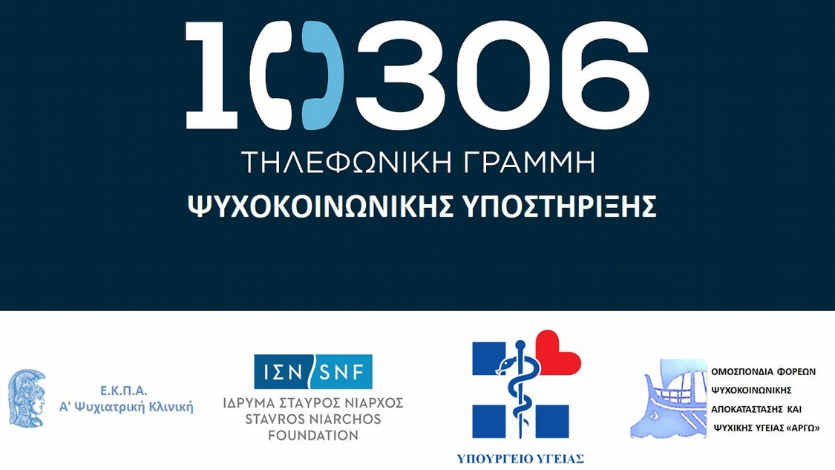

Ενημερωτική Ανακοίνωση
Τηλεφωνική Γραμμή Ψυχοκοινωνικής Υποστήριξης 10306 Δωρεάν και Ανώνυμη 24ωρης λειτουργίας
Θα θέλαμε να σας ενημερώσουμε για τη Γραμμή Ψυχοκοινωνικής υποστήριξης 10306, που λειτουργεί ανώνυμα και δωρεάν, υπό την αιγίδα του Υπουργείου Υγείας, την επιστημονική καθοδήγηση της Α’ Ψυχιατρικής Κλινικής του Αιγινητείου Νοσοκομείου, του Εθνικού και Καποδιστριακού Πανεπιστημίου Αθηνών, και υποστηρίζεται οικονομικά από το Ίδρυμα Σταύρος Νιάρχος-Μέγας Δωρητής.
Η Γραμμή αφορά το Πανελλήνιο, και λειτουργεί όλο το 24ωρο, όλες τις ημέρες της εβδομάδας, καθόλη τη διάρκεια του έτους και είναι έτοιμη να ανταποκριθεί σε κάθε αίτημα στήριξης οποιουδήποτε προσώπου αισθάνεται την ανάγκη να μιλήσει σε πρόσωπο αρμόδιο, ειδικό, να ακούσει ό,τι και αν έχει να του πει. Αφορά 3 επιλογές:
Επιλογή 1-Ψυχολογική βοήθεια, Ψυχιατρική υποστήριξη Επιλογή 2-ΨυχοΚοινωνικά θέματα

Επιλογή 3-Θέματα που αφορούν την Οικογένεια, Παιδιά και Εφήβους
Η Γραμμή 10306 δημιουργήθηκε για να μπορεί ανά πάσα στιγμή, σε οποιαδήποτε γωνιά της Ελλάδας και για οποιοδήποτε λόγο (ένταση, ταραχή, δυσανεξία, ανασφάλεια, απειλή, φόβο, πανικό, απογοήτευση, απελπισία, μοναξιά, κ.λπ.) οποιοδήποτε πρόσωπο, οποιασδήποτε ηλικίας, να αποζητά στήριξη, ενθάρρυνση ή/και ψυχική ανακούφιση.
Παρακαλούμε θερμά να ενημερωθούν όλες οι Σχολικές Μονάδες και όλοι οι Σύλλογοι Γονέων της επικράτειάς σας!
Η Επιστημονική και Συντονιστική Ομάδα Έργου της Γραμμής «10306»

Χαράλαμπος Παπαγεωργίου, Καθηγητής Ψυχιατρικής, ΕΚΠΑ, Δ/ντής Α΄ Ψυχιατρικής Κλινικής
Μαρίνα Οικονόμου, Καθηγήτρια Ψυχιατρικής, ΕΚΠΑ
Ελένη Λαζαράτου, Καθηγήτρια Παιδοψυχιατρικής, ΕΚΠΑ Φραγκίσκος Γονιδάκης, Αναπληρωτής Καθηγητής Ψυχιατρικής, ΕΚΠΑ Θεοδώρα Σκαλή, ΕΔΙΠ Ψυχολογίας, Msc, PhD, ΕΚΠΑ
Μενέλαος Θεοδωρουλάκης,PhD Κοινωνικής Πολιτικής και Κοινωνικής Ανθρωπολογίας,Πρόεδρος Ομοσπονδίας «ΑΡΓΩ»
Κωνσταντίνος Κοντοάγγελος, Ψυχίατρος επί θητεία, PhD, Αιγινήτειο Νοσοκομείο, ΕΚΠΑ

